Конспект ОД в старшей группе
«Деньги. Купюра. Монета»

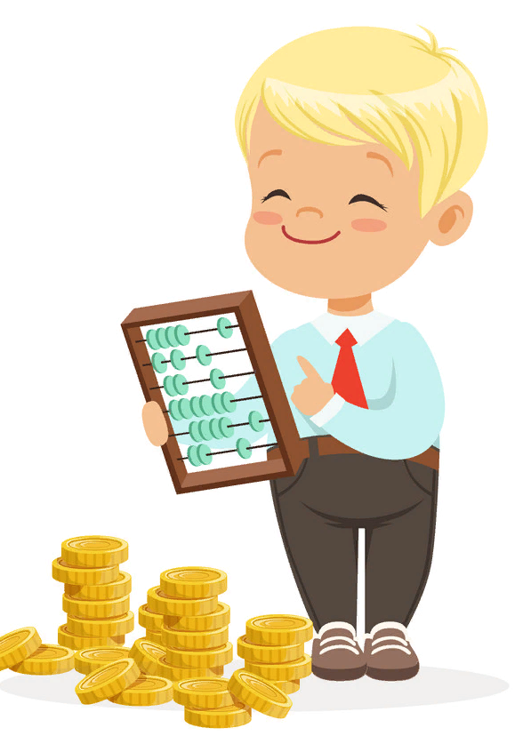

Разработала воспитатель: Гусева К.А.

Нижний Новгород, 2022г.

Образовательная область: «Познавательное развитие»
Цель: совершенствование знаний по формированию у детей дошкольного возраста основ финансовой грамотности.
Задачи:
Развивающие задачи:
- развивать познавательный интерес, мышление, память, внимание и воображение;
- развивать у детей умение подмечать простейшие экономические явления.
Воспитывающие задачи:
- воспитывать любознательность в процессе познавательно - игровой деятельности;
- формировать положительные взаимоотношения детей;
- закреплять умение участвовать в совместной игре, вести короткие диалоги в ситуации творческой и игровой ситуации.
Образовательные задачи:
- раскрыть сущность понятия «деньги», «монета», «банкнота», «пластиковая карта», наличные и безналичные деньги;
- выделять слова и действия, относящиеся к экономике, обогащать словарный запас.
Виды деятельности: коммуникативная, изобразительная, игровая, познавательно-исследовательская.
Интеграция образовательных областей: «социально-коммуникативное развитие», «речевое развитие», «художественно-эстетическое развитие».
Методологические приемы: беседа, дидактическая игра, изобразительная деятельность, просмотр мультфильма.
Оборудование: компьютер, мяч, копилка с набором разных монет и банкнот, изображение пластиковой карты, бумага и цветные карандаши.
Предварительная работа: следует предложить рассмотреть детям до занятия банкноты и монеты, чтобы в дальнейшем дети могли свободно называть отличительные и сходные черты между монетой и банкнота.

Ход ОД:
Вводная часть (мотивация)
- Ребята, я дома нашла интересный предмет и принесла его в группу. (Воспитатель демонстрирует копилку).
- Что это такое?
- Для чего же нужна эта копилка?
- Правильно, чтобы копить деньги. Но мне очень интересно узнать, а зачем людям копить деньги? Что на них можно купить?
Игра «Для чего нам нужны деньги ?»
- «Для чего нам нужны деньги?». Я бросаю вам мяч и буду спрашивать, для чего нам нужны деньги, а вы продолжаете. Итак, деньги нам нужны:
- для покупки продуктов питания;
- для оплаты бытовых услуг;
- для оплаты развлечений (воспитатель уточняет у детей, для каких развлечений нам нужны деньги?);
- для оплаты услуг (уточнить, каких именно);
- для оплаты проезда на транспорте;
- для покупки подарков;
- для оказания помощи бедным (воспитатель уточняет, что такая деятельность называется благотворительностью ) и т.д.
- Здорово, сколько всего вы знаете!
(Воспитатель опрашивает всех детей по очереди. Если дети указывают не все значения денег, можно предложить решение данного вопроса в виде проблемных ситуаций).
- Если мы едим на автобусе, мы платим?
- Если мы захотели кушать и пошли в магазин, за что мы платим? И т.д.
Основная часть:
Беседа о монетах.
- А вам интересно узнать, что лежит в копилке, какие деньги там есть? Давайте посмотрим.

Рассматриваем сначала монеты.
- Это что такое? Правильно, монеты. Какая монета?
(Если дети не называют все признаки монет, то воспитатель помогает им).
- Круглая, металлическая, звенит (можно взять в руки несколько монет и позвенеть ими, после этого дети смогут назвать данный признак).
- Какие монеты вы знаете?
Дети называют монеты разного достоинства, воспитатель демонстрирует данную монету всем детям.
- Классно! Сколько признаков вы назвали!
- Смотрите, у нас в копилке ещё что-то осталось. Давайте достанем.
Воспитатель достаёт банкноты.
- Как можно назвать эти деньги?
- Банкноты. А какие они?
- Бумажные, прямоугольные, шуршат.
Можно продемонстрировать шуршание банкнотой.
- Какие банкноты вы знаете?
Дети называют банкноты, воспитатель демонстрирует их детям, затем проговаривают хором.
Физкультминутка «Покупка»
Мы бежали по дорожке (бег на месте)
Вдруг, порвались босоножки! (один громкий хлопок в ладоши)
Что же делать? Как нам быть? (разводим поочередно руки в стороны)
Где же обувь нам добыть? (обнять щечки ладошками и покачать головой)
Будем туфли покупать! (потопать ногами в ритм словам 4 или 7раз)
Станем денежки считать! (потереть большим пальчиком другие пальцы, обеими руками одновременно)
Один (рубль, два, три, четыре (с размахом вскользь хлопаем правой ладонью об левую и наоборот, 4 хлопка)
Вот мы туфельки купили! (указываем ручками на обувь, выставляя на пяточек то правую, то левую ножку).

– Итак, ребята, сейчас мы с вами поиграем в игру, которая называется
«Дополни». Я называю признак монеты, а вы называете противоположный признак банкноты и наоборот.
Игра «Дополни»
Монета круглая, а банкнота …
Банкнота бумажная, а монета …
Монета звенит, а банкнота …
Монета металлическая, а банкнота…
- Где мы носим деньги, монеты и банкноты? (в кошельке). Они у нас в наличии и называются они «наличные деньги». Ещё бывают безналичные деньги. Их у нас нет в кошельке, а хранятся они на пластиковой карте (показать пластиковые карты). Вы видели такие карточки у родителей? Расскажите о них (пластиковую карту нужно вставлять в банкомат и знать пароль)
-Ребята, а сейчас давайте посмотрим мультфильм тётушки совы (Просмотр мультфильма).
- Что удобнее носить с собой наличные (монеты, банкноты) или карты (безналичные)? А в чем неудобство пластиковой карты? (можно забыть пароль)
– Ребята, придумайте и нарисуйте деньги для сказочного леса, в котором живут сказочные герои. Вы должны придумать форму, название и нарисовать монету или банкноту, которыми можно оплатить покупки в сказочном лесу.
После выполнения задания детьми презентуют (представляют) результаты работы, рассказывая об этом по плану.
- Что вы придумали: монету или банкноту?
- Какой она формы?
- Как она называется?
- Что и почему на ней изображено?
- Мне очень понравились ваши работы! Это необычно!

Заключительная часть (рефлексия)
- О чем мы сегодня говорили?
- Какие бывают деньги?
- Чем отличается монета от банкноты?
- Как можно назвать монеты и банкноты, одним словом?
( Наличные деньги).
- А безналичные деньги, где у нас хранятся? (на пластиковых картах).

